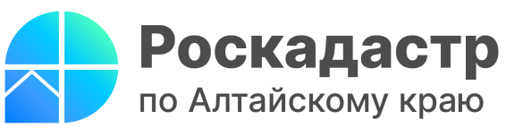

ПРЕСС-РЕЛИЗ

1 сентября: Прямая линия для пользователей электронных услуг Росреестра

1 сентября 2023 года Эксперты Роскадастра по Алтайскому краю ответят на вопросы жителей региона об электронных услугах Росреестра. Звонки принимаются с 13.00 до 15.00 часов по телефону (8 (3852) 55-76-59 (доб. 7212).
Предоставление услуг в электронном виде является приоритетным направлением развития российской учетно-регистрационной системы. В настоящее время значительная часть документов поступает в Росреестр в электронном виде. Это обусловлено большими преимуществами дистанционного получения услуг - отсутствие необходимости посещать офисы МФЦ и снижением их стоимости от 15 до 60 %.
«Жители края все чаще обращаются за государственными услугами онлайн. Основная причина, по которой жители края предпочитают получать услуги Росреестра в электронном виде, - отсутствие необходимости посещать офисы МФЦ, сокращение сроков оказания услуг и значительное снижение (до 60%) их стоимости», - отметил заместитель директора Роскадастра по Алтайскому краю Игорь Штайнепрайс.
1 сентября 2023 года с 13.00 до 15.00 часов по телефону (8 (3852) 55-76-59 (доб. 7212) жители Алтайского края смогут узнать:
- Как зарегистрироваться в «Личном кабинете правообладателя» и какие услуги и информацию можно получить с помощью данного сервиса?
- Как не попасть на уловки сайтов-подделок или мошенников при получении услуг Росреестра?
- Как получить выписку из ЕГРН или подать заявление на государственную регистрацию прав или государственный кадастровый учет в электронном виде?
- Как проверить статус рассмотрения поданного заявления или запроса?
- В каких случаях нужно подписывать запрос или заявление электронной подписью?
На эти и другие вопросы ответят эксперты, предоставят подробные консультации, расскажут об алгоритмах действий при работе с электронными сервисами.

Материал подготовлен филиалом ППК «Роскадастр» по Алтайскому краю
Официальная страница в соц. сети: https://vk.com/kadastr22

